W10 / 01
替兩位讀者排查核順序
課堂必寫｜先自己判斷，再交流；三句共同短卡另附。不使用AI排序。
班級 ______ 座號 ______ 姓名 ______________ 日期 ____ / ____ / ____
01 先替家長選一句
我的第一順位：D＿＿。為什麼先查它？
02 看過方法後，替兩位讀者各排一次
甲：帶兩歲孩子搭高鐵探親的家長。排序：＿＿→＿＿→＿＿。
他可能做什麼？錯了會怎樣？第一順位為什麼比第二順位先查？
乙：途中可能接工作電話的通勤者。排序：＿＿→＿＿→＿＿。
他可能做什麼？錯了會怎樣？第一順位為什麼比第二順位先查？
03 真實回饋與自己的決定
同學姓名＿＿＿＿。他提醒了什麼？我修改或保留哪個理由？為什麼？
兩位讀者可以排同樣順序；不必刻意編出不同的行動。保留01的第一眼判斷。
W10 / 02
小組公共提案：先選一個疑問，再查
課堂必寫｜來源、原文與搜尋路徑存小組工作檔；這一頁只留判斷。
01 先確定讀者與情境
真實案＿＿。收件者／讀者是誰？在什麼時點，要做什麼決定？
02 開工具前：各人圈還沒確認的地方，再組內選
我們先查＿＿，把＿＿留到後面，因為前者的結果會影響＿＿。（只有一個重要疑問，可省略「把＿＿留到後面」，仍要寫為什麼先查它）
03 另一組追問
姓名＿＿＿＿。他追問了哪個依據或條件？我們怎麼回答？
04 查選出的疑問，寫查核結果
我查＿＿。□有支持（說明部分／條件） □需要修正 □仍不能確定 □要試辦才知道（寫觀察方式）。指出依據或缺口；留到後面的＿＿尚未查核。
05 共同改留
查過之後，我們決定修改／保留＿＿，依據是＿＿。留到後面的疑問要不要提前處理？
小組工作檔：貼精確原句、來源、原段落與位置、搜尋路徑，標出提案改留位置。紙本留本、不拍照上傳。
W10 / 03
回用W9查核：公式能支持哪個單位？
課堂必寫｜先自己解，再核對。不使用AI；學科留紙本、不另上傳。
原題定義：電場為單位正電荷在空間中任一位置所受的靜電力。力的單位是牛頓N，電荷量的單位是庫侖C。
本課擬題：有人筆記寫「電場單位是C/N」。這句話成立嗎？
01 先自己判斷
寫出判斷和理由，先不要擦掉。
02 回定義核對
「每一單位電荷受到多少力」怎麼算？寫出算式與單位的關係；需要時看投影提示。
03 核對後，自己決定
我修改／保留＿＿，因為＿＿。指出定義怎麼支持最後單位。
來源：115學測自然第15題，印刷p.5；本課另擬單句查核任務。此題練查核，不另作排序能力的證據。 | 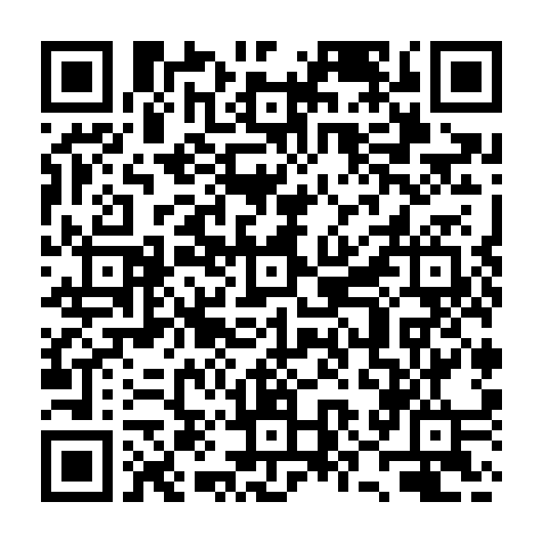  大考中心｜115自然  原卷｜課後回查

